Атомная физика
608. Определить энергию фотона, испускаемого атомом водорода при переходе электрона со второй орбиты на первую.
618. Вычислить длину дебройлевской волны электрона, находящегося на второй орбите в атоме водорода.
628. Какова вероятность того, что данный атом в образце радиоактивного йода 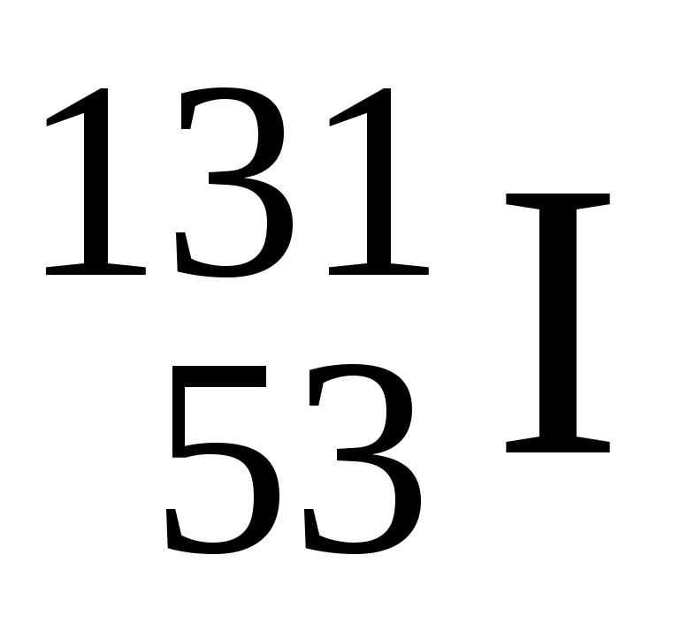распадается в течение ближайшей секунды?
638. Вычислить удельную энергию связи ядра 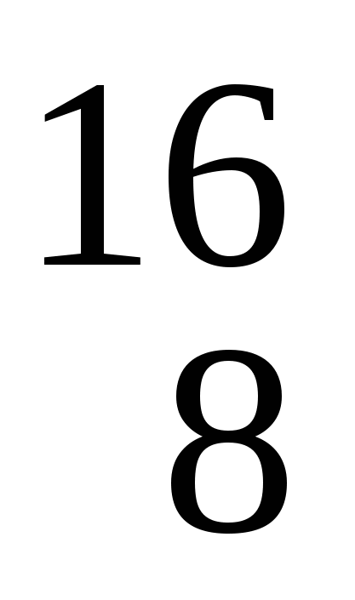О.
648. Вычислить энергию ядерной реакции в МэВ:
17
8
1
1
4
2
14
7
N+ He→ H+ O.
658. При бомбардировке изотопа Аlα - частицами получается изотоп 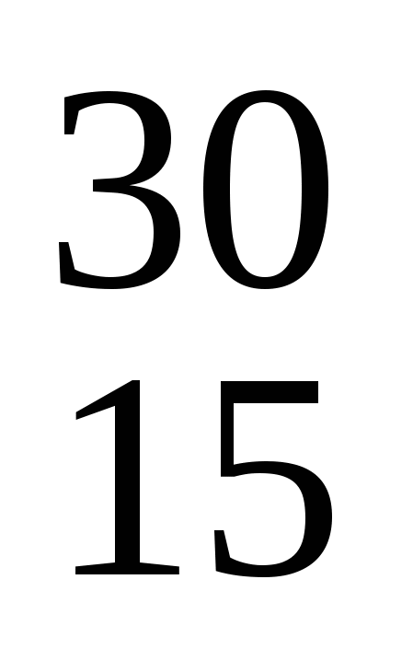P, который затем распадается с выделением позитронов. Написать уравнения этих реакций.

